Министерство науки и высшего образования Российской Федерации

Федеральное государственное бюджетное образовательное учреждение

высшего образования «Кубанский государственный университет»

Кафедра информационных технологий

**ОТЧЕТ**

о выполнении лабораторной работы №2

по дисциплине «Бизнес-процессы разработки программного обеспечения»

Выполнил: ст. гр. 4ИТ

Хижний Е.Г.

Проверил: доц. каф. ИТ

Полетайкин А.Н.

Краснодар

2021

**1 Постановка задачи**

## Задание

1. По согласованию с преподавателем выбрать проприетарный программный продукт, который можно применить для информатизации поставленных задач в заданной предметной области, и провести его инсталляцию.
2. Привести полное и сокращенное название программного продукта, его версию, год выпуска, указать фирму-производителя, ее сайт.
3. Описать функциональное назначение программного продукта.
4. Описать требования к аппаратному и программному обеспечению, возможности взаимодействия с другими программными продуктами (экспорт, импорт файлов, использование других программ и внешних баз данных и т.п.). Указать требуемый объем памяти при полной установке, минимальной установке. Описать особенности инсталляции.
5. Проанализировать организацию интерфейса с пользователем (привести свое аргументированное мнение о его «дружественности», «интуитивной понятности» и «концептуальной целостности»). Привести примеры оформления интерфейса (при помощи скриншотов).
6. Описать все меню и подменю командного языка, отпечатать вид главного меню, а также некоторые подменю (на выбор). Англоязычные термины снабдить переводом на русский язык.
7. Описать входные данные для работы программного продукта и его составляющих, описать результаты его работы (выходные данные, генерируемые отчеты). Поработать с программным продуктом, задав необходимые исходные данные. Получить результаты.

**Тема проекта**: Разработка имитационной модели ОДД на участке УДС крупного города.

Для выбора программ можно использовать программные продукты категории freeware и shareware, предлагаемые, например, на сайте http://www.software.com (например, категории «Business» и «Finance»), а также сайты производителей ПП, где предлагают share- и demo-версии проприетарного ПО.

**2 Описание продукта**

В качестве рассматриваемого проприетарного программного продукта был выбран “AnyLogic” с библиотекой для имитации дорожного движения. Программа имеет версию 8.7.8 от 17.11.2021. Разработчик данного продукта - The AnyLogic Company. Ссылка на сайт производителя: https://www.anylogic.ru/

**3 Функциональное назначение**

Укажем функции данного приложения и данной библиотеки исходти из материала официального сайта.

AnyLogic позволяет моделировать дорожные сети, используя Библиотеку дорожного движения — гибкий и мощный инструмент для создания реалистичных имитационных моделей и принятия наиболее эффективных решений при проектировании и оснащении дорог. Визуализация помогает быстро построить модель и оценить её работу: карты плотности показывают загруженность дорог, а анимация демонстрирует поток машин и узкие места. AnyLogic даёт полную свободу в экспериментах и позволяет оптимизировать модель в виртуальной среде для последующей успешной реализации проекта в реальном мире.

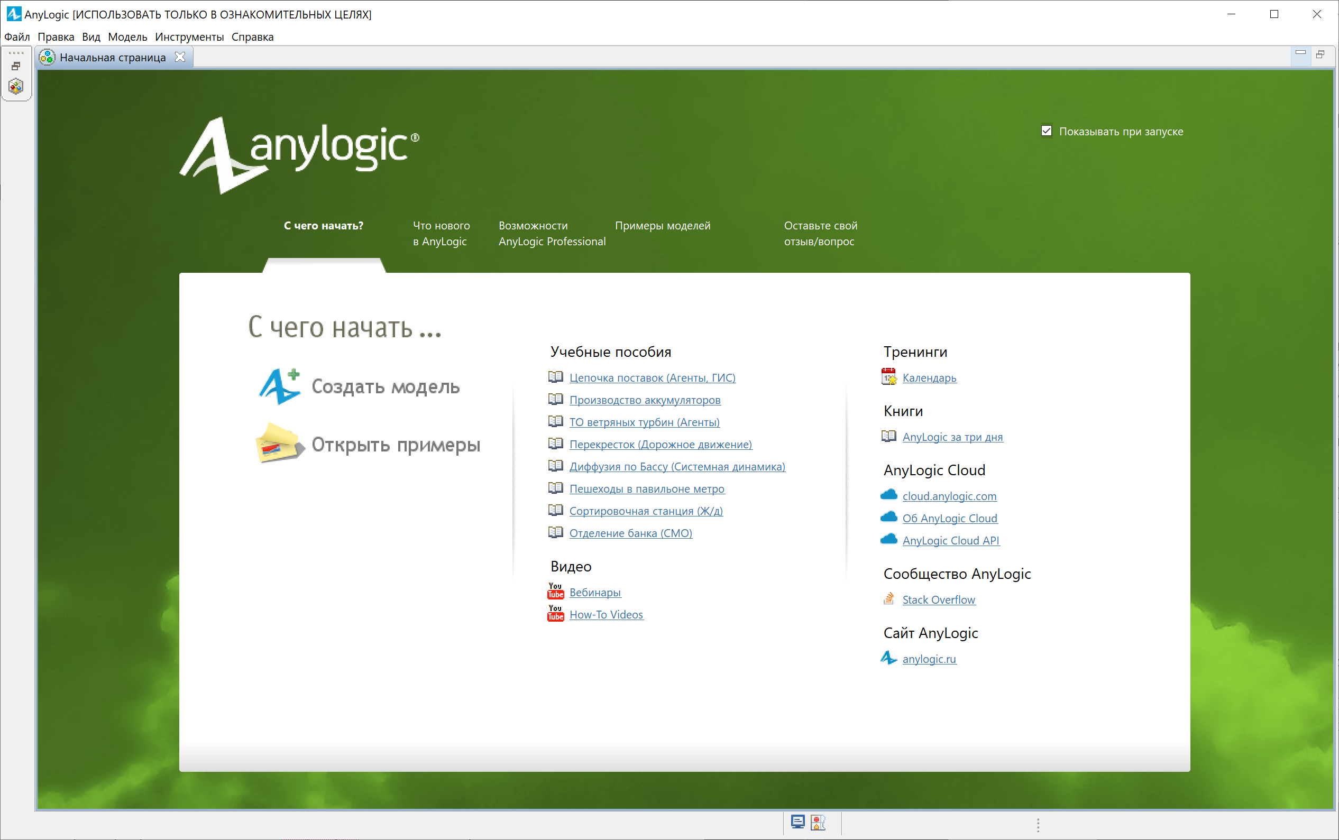

Рисунок 1 – Приветственное меню AnyLogic

**4 Требования к АО, ПО и особенности установки**

Среда разработки моделей AnyLogic — это Java-приложение. Она протестирована на следующих платформах:

* Microsoft Windows 10, x64, Internet Explorer 11
* Apple macOS 12.0.1 (Monterey), Universal, Safari 9+
* Ubuntu Linux 18 и 20, x64 (с установленным GTK+, libwebkitgtk-1.0-0, libudev, libssl), Firefox 24+
* Linux Mint 17, x64 (с установленным GTK+, libwebkitgtk-1.0-0, libudev, libssl), Firefox 24+

AnyLogic может также быть установлен на других платформах, не перечисленных в этом списке (например, на других версиях Linux), но в этом случае мы не гарантируем полной совместимости с платформой.

Требования к аппаратному обеспечению:

* 1,5 Гб свободного дискового пространства
* для хорошей производительности рекомендуется иметь 4-8 Гб памяти и современный двухъядерный процессор (для пешеходного моделирования и экспериментов с несколькими "прогонами" рекомендуется иметь более мощный процессор)
* рекомендуется использовать мышь

Модели, сделанные в AnyLogic — это самостоятельные Java-приложения. Они протестированы на следующих платформах:

* Microsoft Windows 10, x64
* Apple macOS 12.0.1 (Monterey), Universal
* Ubuntu Linux 18 и 20, x64
* Linux Mint 17, x64

Для запуска этих приложений требуется Java SE 11 или выше.

**5 Организация интерфейса**

Интерфейс данного ПО рассчитан на опытного пользователя, так как имеет очень много не понятных для обычного пользователя пунктов меню.

Для полноценного пользования данной программой необходимо пройти обучающие курсы или самостоятельное обучение. Есть некоторые пункты интерфейса, для которых необходимы знания в программировании, в частности знания о языке программирования Java(Simulation(main) (Рисунок 3)). Также для некоторых пунктов интерфейса, необходимы знания высшей математики(например, в Roundbound->Решатель системной динамики (Рисунок 4)). Но если иметь понимая в работе программы, то интерфейс организован хорошо, меню объединены общими свойствами, Кнопки, которые чаще используются, помещены ниже пунктов меню в виде иконок.

Основная область изначально разбита на три подобласти, как показано на рисунке 2, но их можно закрывать при необходимости, менять размеры.

Рисунок 2 – интерфейс AnyLogic

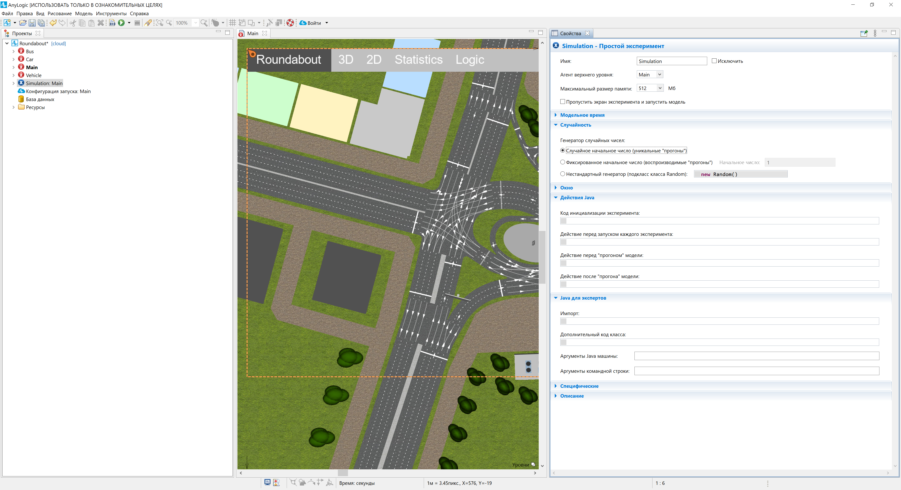

Рисунок 3 – Simulation(main)

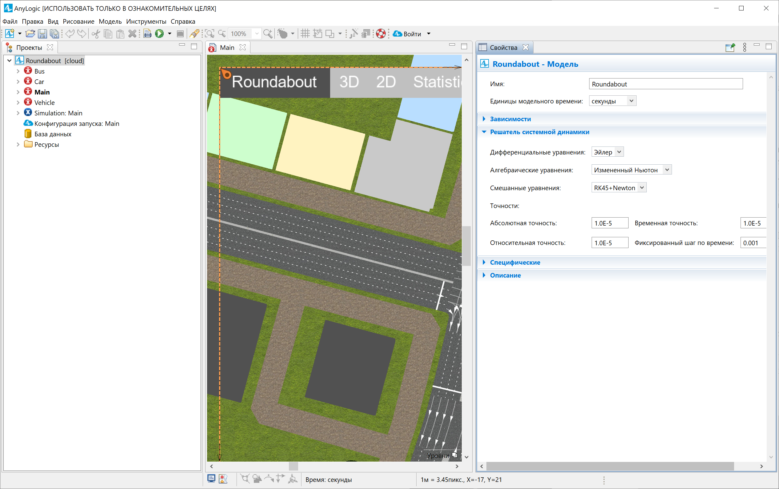

Рисунок 4 – Решатель системной динамики

**6 Меню и подменю**

Всего в программе 7 пунктов меню, имеющих свои подпункты. Все пункты меню с их подпунктами представлены на рисунке 5, цифрами показана очередность пунктов.

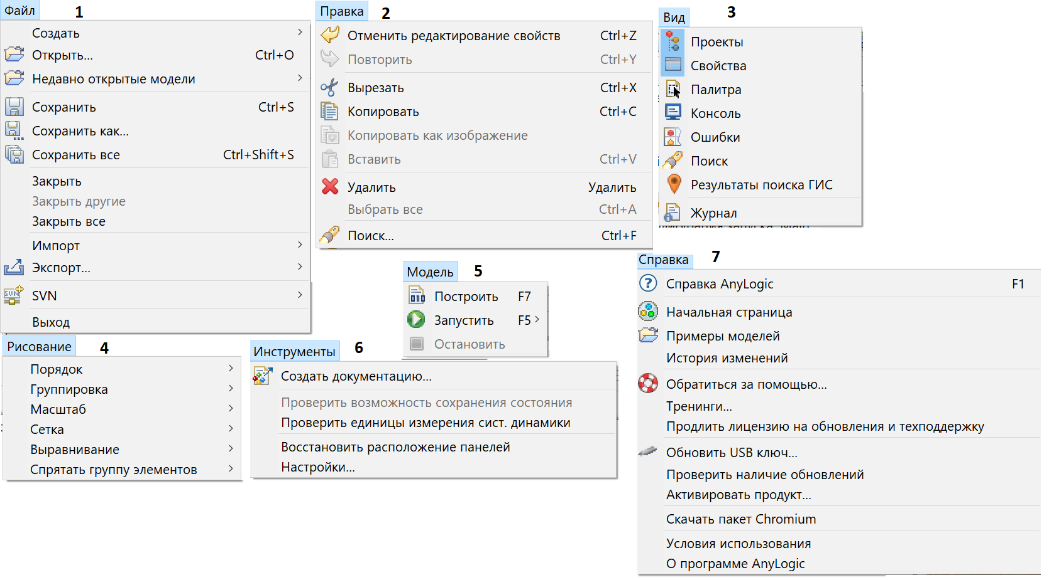

Рисунок 5 – Пункты меню

1. Файл – представлены подпункты, связанные с созданием, сохранением, открытием, импортом и экспортом данных;
2. Правка – представлены подпункты, связанные отменой действий, вставкой, копированием, удалением;
3. Вид – представлены подпункты, связанные с отображением окон в основной области приложения;
4. Рисование – представлены подпункты, связанные с редактирование главного поля с моделью;
5. Модель – представлены подпункты, связанные с запуском и остановкой модели;
6. Инструменты – представлены подпункты, связанные с различными возможностями AnyLogic.
7. Справка – представлены подпункты, связанные с работой приложения и помощью в его использовании.

**7 Результат работы**

На вход программы поступают данные о транспортных потоках, в саму модель вносятся данные об УДС.

Результатом работы программы является имитационная модель и показатели дорожного движения, основанная на исходных данных в виде Java-приложения.

Саму модель модно посмотреть в 3D (рис.6), 2D, в виде статистических показателей(рис.7) и в логическом виде (рис.8).

Рисунок 6 – 3D вид модели

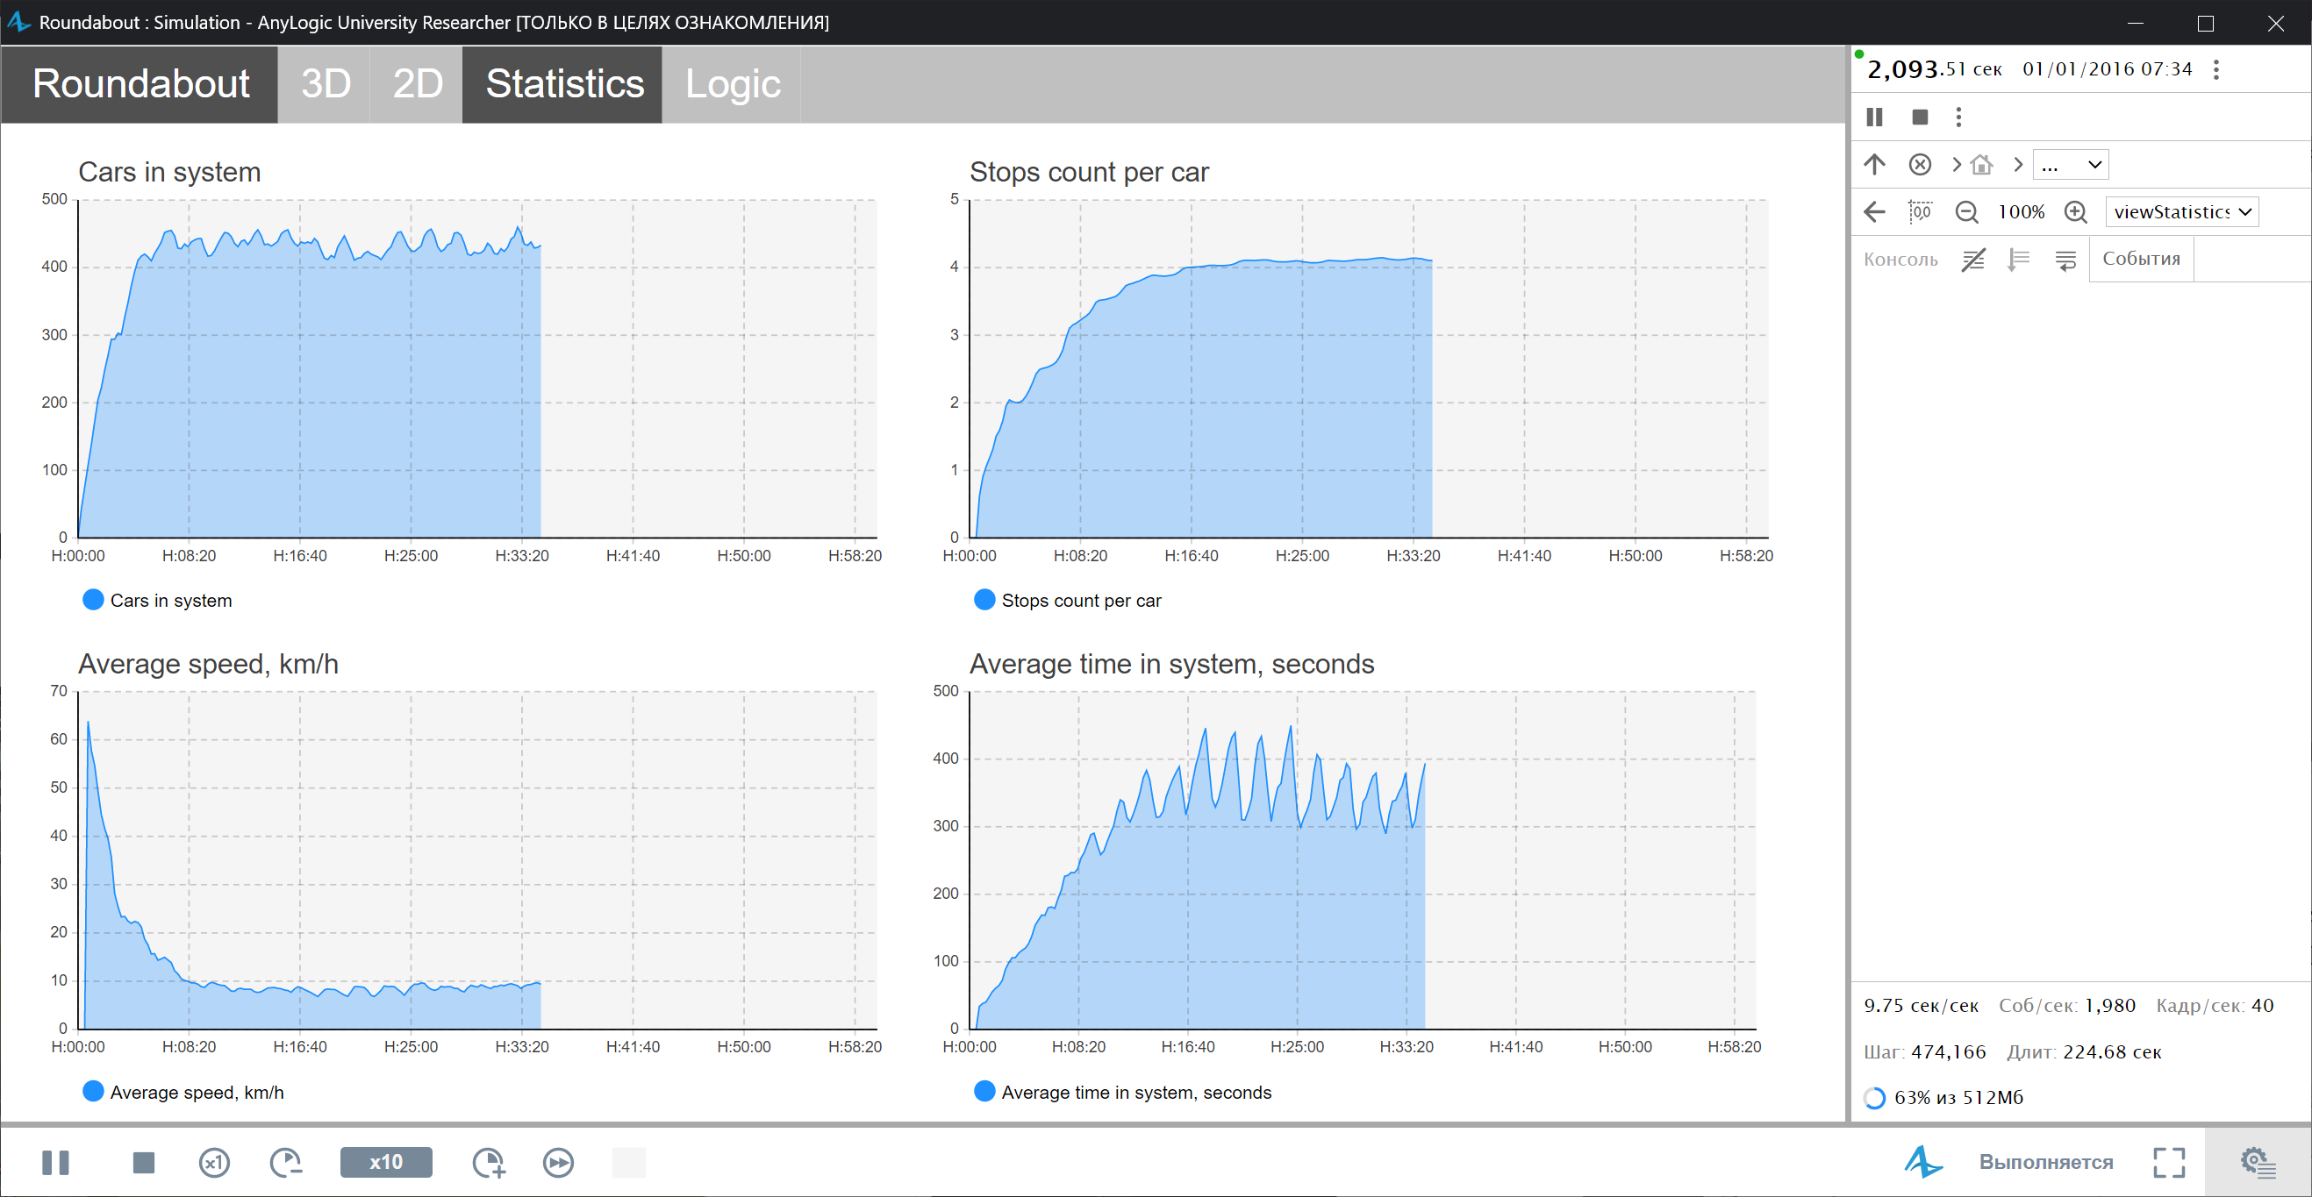

Рисунок 7 – Статистический вид модели

Рисунок 8 – Логический вид модели

**8 Вывод**

В данной лабораторной работе было проведено изучение интерфейсных и функциональных возможностей прикладной программы из числа предлагаемых на рынке ПО и относящихся к классу проприетарного ПО.